Kategorie B Gebäude: Neubauten Schweizer Solarpreis 2015
Das 2014 erbaute Reka-Feriendorf mit 50 Wohnungen in Blatten bei Naters/VS konsumiert 471’000 kWh/a, mit dem dazugehörenden Hallenbad und Restaurant 791’800 kWh/a. Auf sie- ben von neun Dächern sind hybride Photovoltaik-Solarthermiekollektoren installiert, die gleich- zeitig 135’100 kWh/a Strom und ca. 280’000 kWh/a Wärme produzieren. Insgesamt produzie- ren die Solaranlagen rund 415’000 kWh/a. Mit der solaren Wärme werden die geothermischen Erdspeicher aufgeladen. Aus dem Abwasser entzieht eine Wärmerückgewinnungsanlage Wärme für die Wärmepumpen. Damit weist das Feriendorf eine Eigenenergieversorgung von 65% auf. Den fehlenden Strom liefert das Trinkwasserkraftwerk in Blatten.

Reka-Feriendorf, 3914 Blatten bei Naters/VS

Auf der montanen Höhe von 1’300 m ü. M. erstellte die Schweizer Reisekasse (Reka) ein Reka-Feriendorf mit 50 Wohnungen und einem nachhaltigen Energiekonzept. Die sieben Wohnbauten konsumieren 471’000 kWh/a, das dazugehörende Hallenbad 245’600 kWh/a und das Restaurant 75’300 kWh/a. Der Gesamtenergiebedarf beträgt 791’800 kWh/a. Die Gebäudehüllen sind für diese montane Höhe mit 10 bis 18 cm erstaunlich wenig gedämmt und weisen für Neubauten recht hohe U-Werte auf. Ent- sprechend weisen diese Wohnungen einen hohen Gesamtenergiebedarf von rund 91 kWh/m2a auf, der freilich mit erneuerbaren Energien CO2-frei gedeckt wird.
Die 180 kW starke PV-Anlage liefert 135’100 kWh/a. Die thermische Ener- gie der Solarkollektoren mit ca. 280’000 kWh/a dient zur Aufladung des saisonalen Geothermiespeichers. Eine Abwasserwär- merückgewinnungsanlage entzieht dem Abwasser Wärme, die zur Vorwärmung des Brauchwassers dient. Damit deckt das Reka-Feriendorf 65% der benötigten 791’800 kWh/a selber. Der fehlende Strom von 280’600 kWh/a liefert das Trinkwas- serkraftwerk in Blatten. Dadurch läuft der Betrieb des Reka-Feriendorfs grundsätzlich CO2-frei.
Bis Ende 2015 wollen die Energieplaner das Energiesystem weiter optimieren. Dazu ist ein umfassendes Monitoring mit rund 300 Datenpunkten installiert. Das ganzheit- liche Energiesystem des Reka-Feriendorfs erhält den Schweizer Solarpreis 2015.
À 1’300 m d’altitude, la Caisse suisse de voyage Reka a fait construire un village de vacances de 50 appartements basé sur un concept énergétique durable. Le lotissement consomme 791’800 kWh/a, dont 471’000 kWh/a pour les sept bâtiments d’habitation, 245’600 kWh/a pour la piscine couverte et 75’300 kWh/a pour le restaurant. Avec 10 à 18 cm d’épaisseur et des valeurs U assez éle- vées, l’isolation des enveloppes du bâtiment est étonnamment faible pour cette altitude et en montagne. Avec 91 kWh/m2a, les ap- partements ont certes des besoins énergé- tiques élevés, mais ceux-ci sont assurés par des énergies renouvelables zéro émission.
L’installation PV d’une puissance de 180 kW produit 135’100 kWh/a. L’énergie ther- mique des capteurs solaires recharge les ac- cumulateurs géothermiques saisonniers. Un système de récupération extrait la chaleur des eaux usées pour le préchauffage de l’eau sanitaire. Le village de vacances Reka couvre 65% des 791’800 kWh/a qui lui sont néces- saires. Le réseau d’eau potable de Blatten fournit le courant manquant. Le lotissement Reka fonctionne sans émettre de CO2.
Car d’ici la fin 2015, les planificateurs en énergie veulent encore optimaliser le concept en installant un outil de surveil- lance complet, avec 300 points de mesure. L’ensemble de l’infrastructure énergétique du village de vacances Reka reçoit pour cela le Prix Solaire Suisse 2015.
Technische Daten

Wärmedämmung
Wand: 18 cm U-Wert: 0.15 W/m2K
Dach: 16 cm U-Wert: 0.12 W/m2K
Boden: 10 cm U-Wert: 0.13 W/m2K Fenster: dreifach U-Wert: 1.0 W/m2K
Energiebedarf der 7 Wohnhäuser (50 Whg.) EBF: 5’197 m2 kWh/m2a % kWh/a Wärmebedarf: 65 42 335’823
Elektrizität (Betr./Haush.): 26 17 135’175
GesamtEB: 91 59 470’998
Energiebedarf Gemeinschaftshaus/Restaurant
EBF: 779 m2 kWh/m2a % kWh/a
Wärmebedarf: 72 7 55’968
Elektrizität (Betr./Haush.): 25 3 19’310
GesamtEB: 97 10 75’278
Energiebedarf Empfangshaus/Schwimmbad
EBF: 670 m2 kWh/m2a % kWh/a
Wärmebedarf: 273 23 182’805
Elektrizität (Betr./Haush.): 94 8 62’759
GesamtEB: 367 31 245’564
Gesamtenergiebarf REKA-Feriendorf
EBF: 6’646 m2 kWh/m2a % kWh/a
GesamtEB: 119 100 791’840
Energieversorgung
Eigen-EV: m2 kWp kWh/m2a % kWh/a PV Dach: 1’035 180 130.5 17 135’078
SK Dach: 670 380 418 36 280’000
Wärmerückgewinnung: 12 96’202
Eigenenergieversorgung: 65 511’280
Energiebilanz (Endenergie) % kWh/a
Eigenenergieversorgung: 65 511’280
Gesamtenergiebedarf: 100 791’840
Fremdenergiezufuhr: 35 280’560
Bestätigt von iischi energie am 04.08.2015 Klaus Eggel, Tel. 027 922 45 77

Beteiligte Personen

Standort des Gebäudes:
Reka-Feriendorf Blatten-Belalp, Wiichje 3
3914 Blatten bei Naters/VS, Tel. 027 924 11 44
Bauherrschaft:
Feriendorf Blatten-Belalp AG
Laurent Giudicelli, Neuengasse 15, 3001 Bern/BE
Tel. 031 329 66 91, laurent.giudicelli@reka.ch
Energieingenieur:
Lauber IWISA AG, Simon Summermatter Kehrstrasse 14, 3904 Naters, Tel. 027 922 77 77 simon.summermatter@lauber-iwisa.ch

76 | Schweizer Solarpreis 2015 | Prix Solaire Suisse 2015

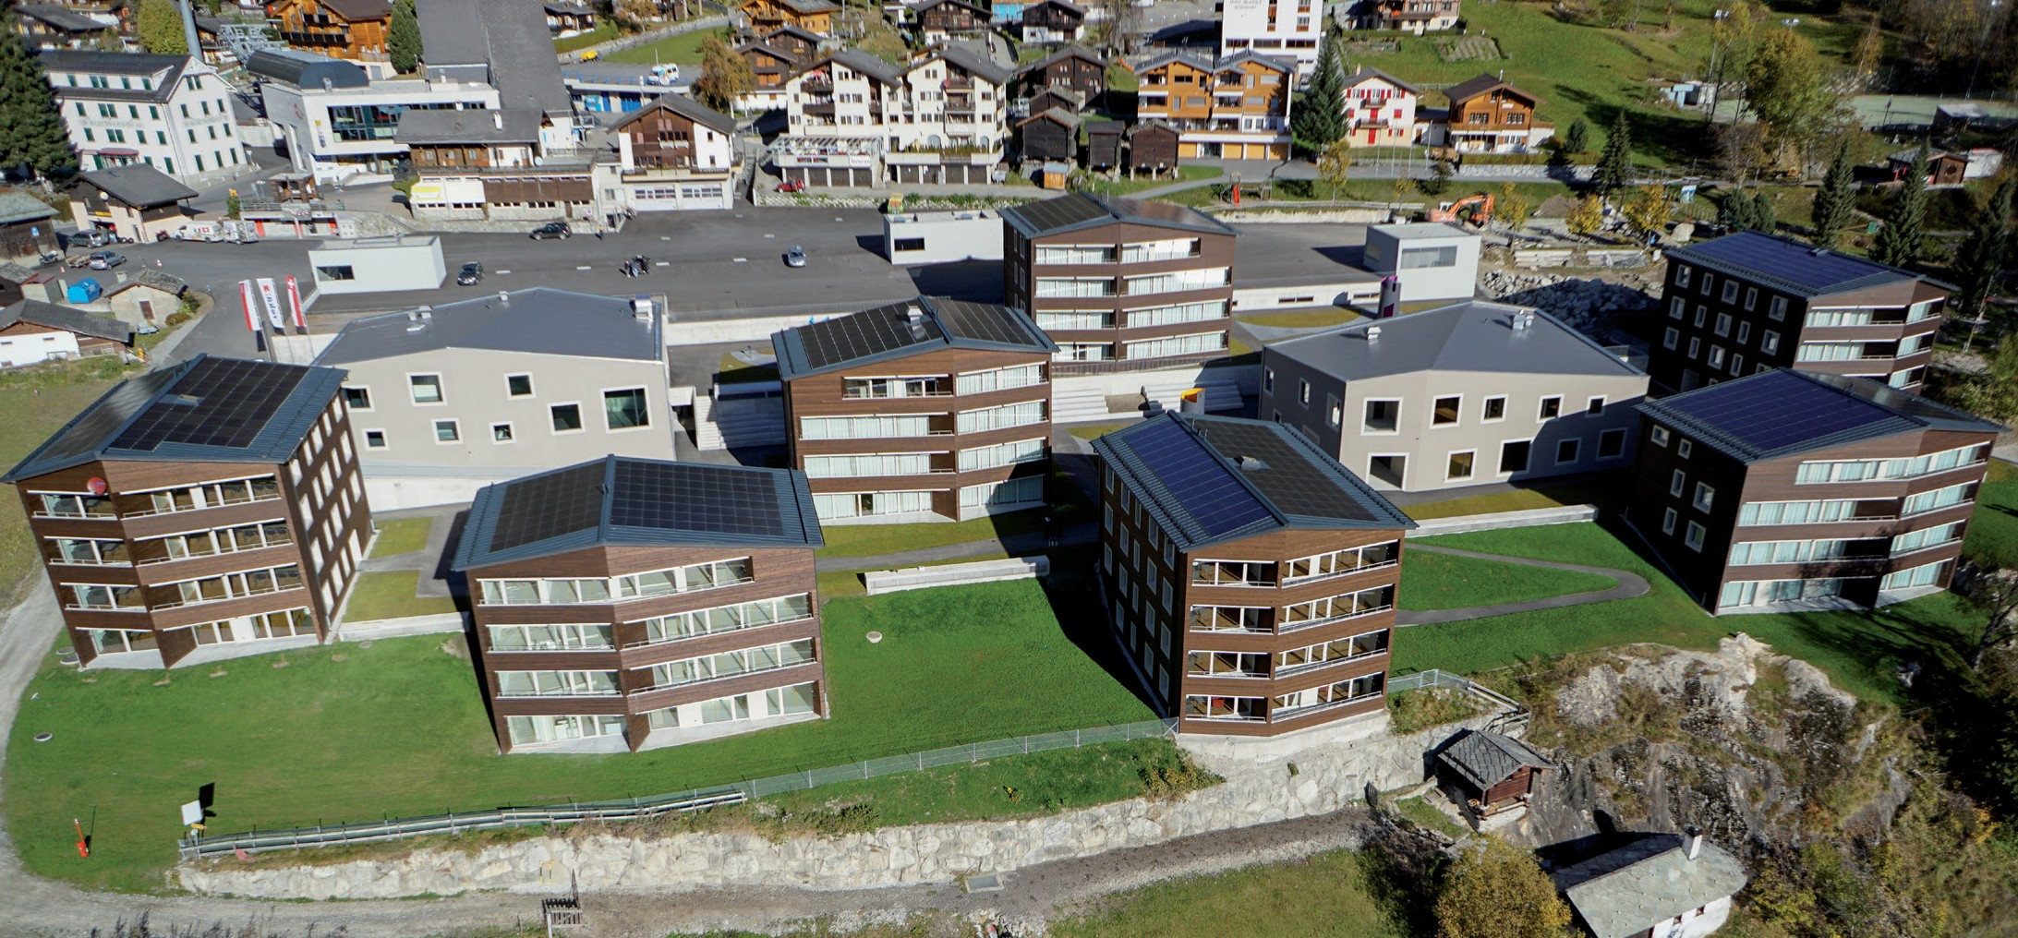
1

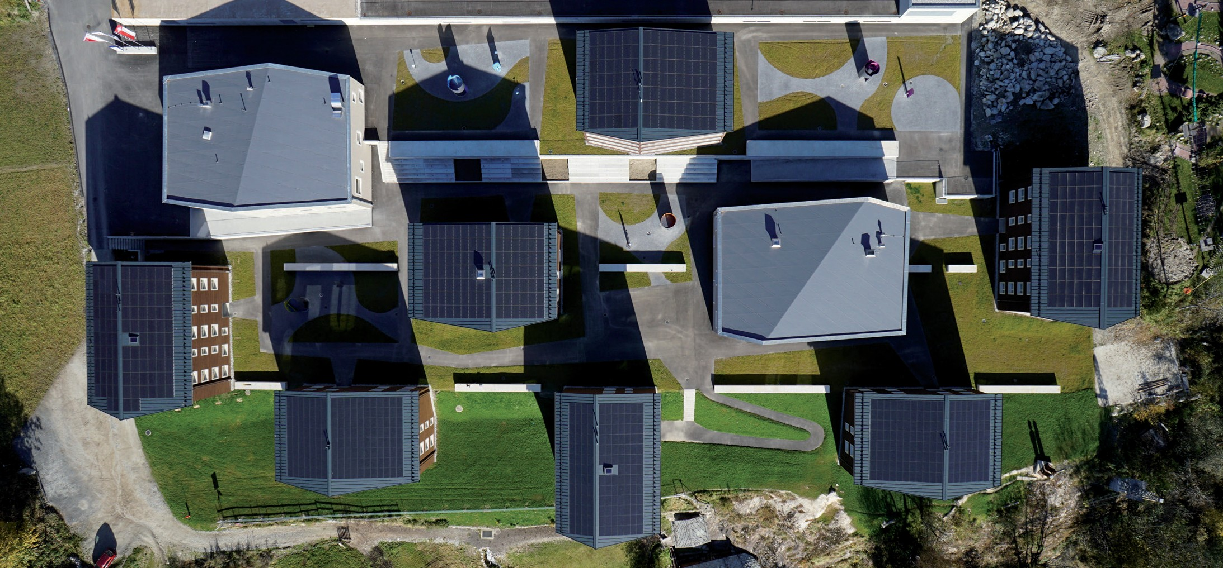
2

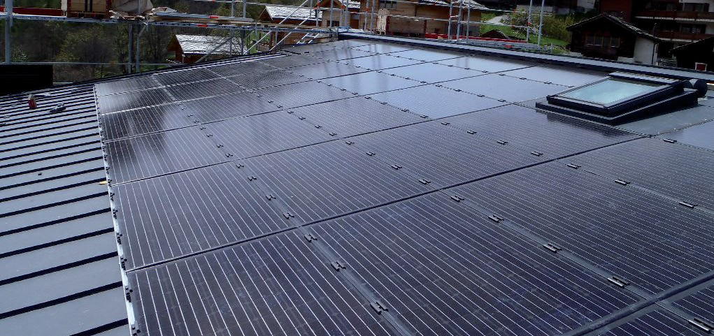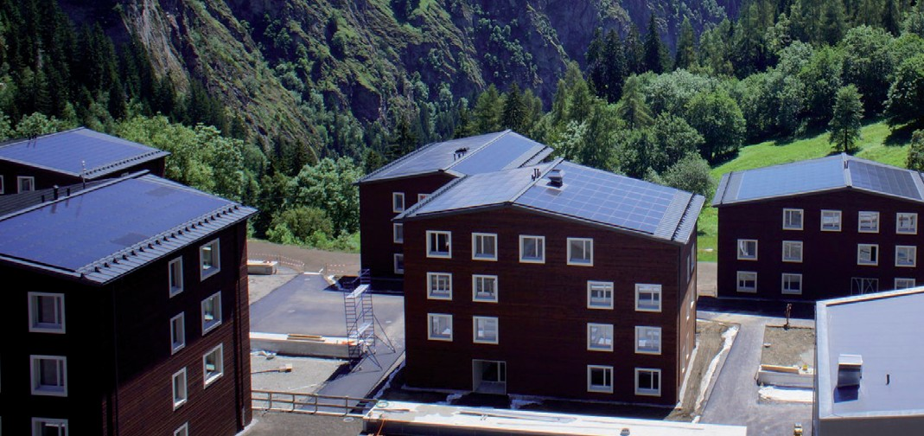
3 4

- Südansicht auf das Reka-Feriendorf in Blatten bei Naters/VS mit den fast ganzflächig dachin- tegrierten Hybridkollektoranlagen, welche 65% des gesamten Energiebedarfs decken.
- Vogelperspektive des Reka-Feriendorfs mit allen neun Bauten: Sieben Wohnbauten mit 50 Wohnungen und Solaranlagen sowie ein Schwimmbad und ein Restaurant ohne Solaran- lagen.
- Detailansicht der dachintegrierten Solaranlage, die 135’100 kWh/a Strom und ca. 280’000 kWh/a Wärme erzeugt.
- Nordansicht auf das solare Reka-Feriendorf auf 1’300 m ü. M. im Oberwallis.

Schweizer Solarpreis 2015 | Prix Solaire Suisse 2015 | 77

